06.10.2020Г. В МБОУСОШ №8 ДОШКОЛЬНОЕ ОТДЕЛЕНИЕ ПРОШЛА ЕЖЕГОДНАЯ, СОВМЕСТНАЯ С РОДИТЕЛЯМИ ВЫСТАВКА ДЕТСКОГО ТВОРЧЕСТВА «ОСЕННИЕ ФАНТАЗИИ». ПОСТАРАЛИСЬ И ДЕТИ, И РОДИТЕЛИ. ВЫСТАВКА ПОЛУЧИЛАСЬ ПРОСТО ЗАМЕЧАТЕЛЬНАЯ!
ДЕТИ И РОДИТЕЛИ ТВОРЧЕСКИ ПОДОШЛИ К ИЗГОТОВЛЕНИЮ ПОДЕЛОК .
ЧЛЕНЫ ЖЮРИ ОЦЕНИЛИ РАБОТУ ДЕТЕЙ И РОДИТЕЛЕЙ ПО ДОСТОИСТВУ.
УЧАСТНИКИ ВЫСТАВКИ БЫЛИ НАГРАЖДЕНЫ ДИПЛОМАМИ И ГРАМОТАМИ!

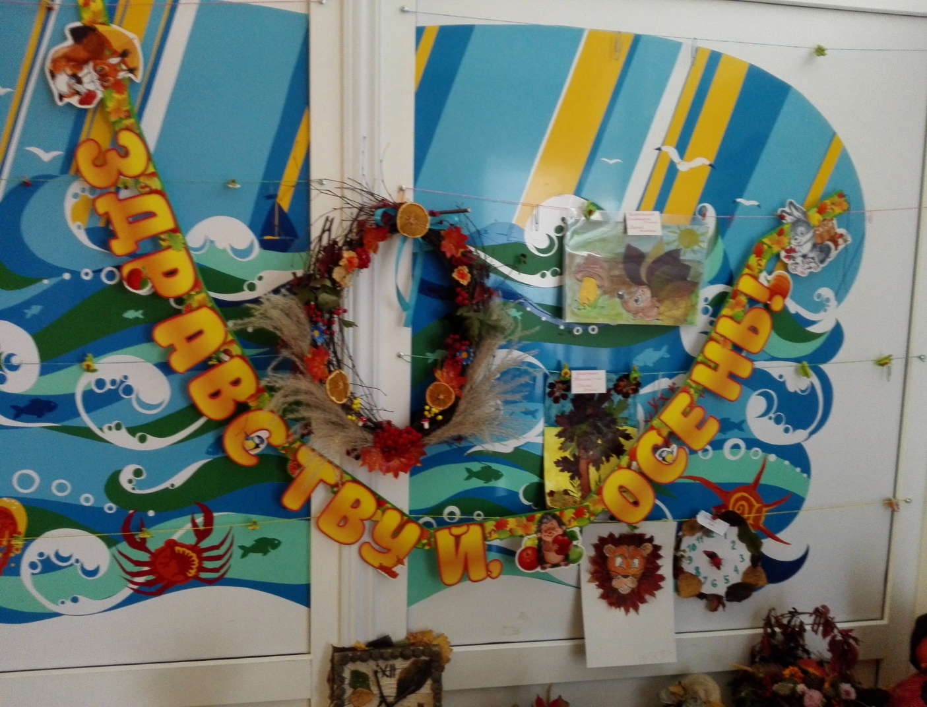

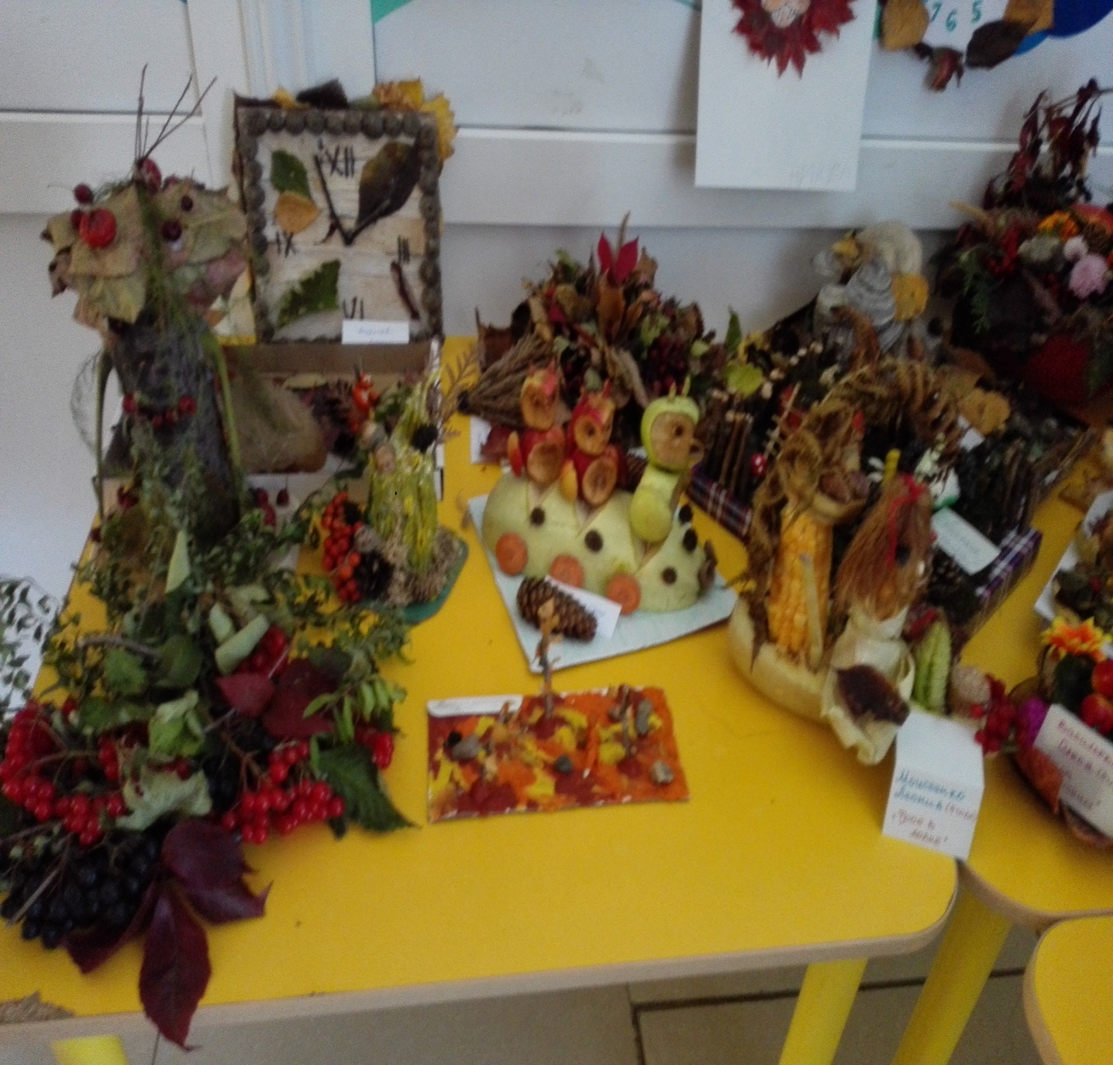

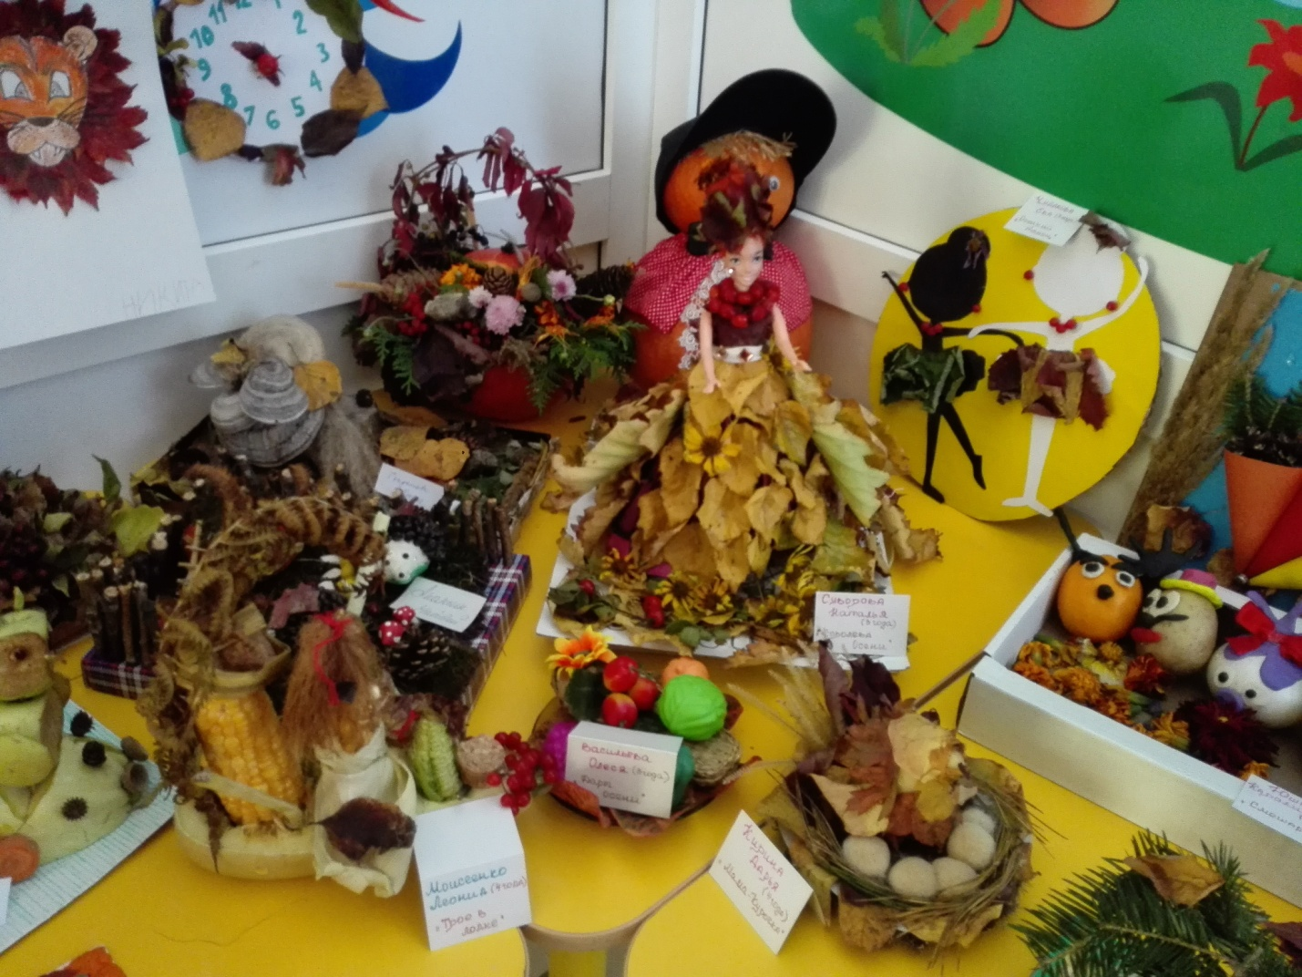
СОВМЕСТНОЕ ТВОРЧЕСТВО СБЛИЖАЕТ ДЕТЕЙ, РОДИТЕЛЕЙ ПЕДАГОГОВ. МЫ ОЧЕНЬ РАДЫ, ЧТО ВЫСТАВКА ПОДЕЛОК «ОСЕННИЕ ФАНТАЗИИ» СТАЛА В НАШЕМ ДОШКОЛЬНОМ ОТДЕЛЕНИИ ТРАДИЦИОННОЙ!

